Das Desktop- Gehäuse
Das Desktop- Gehäuse besteht aus:
- einem Display
- 90°-gewinkeltes USB-Kabel
- einem USB-C → USB-A Adapter
- dem Desktop- Deckel
- dem Desktop- Sockel
- Einer Fixierplatte
- Einem kleinen Kabelbinder
- 4 Rutschpads

Zusammenbau
Das fertig montierte Display wird mit dem USB-Kabel verbunden und dann in den Sockel eingelegt. Dabei wird der Kabelbinder schon locker angelegt, um das Ganze zusammen zu halten.
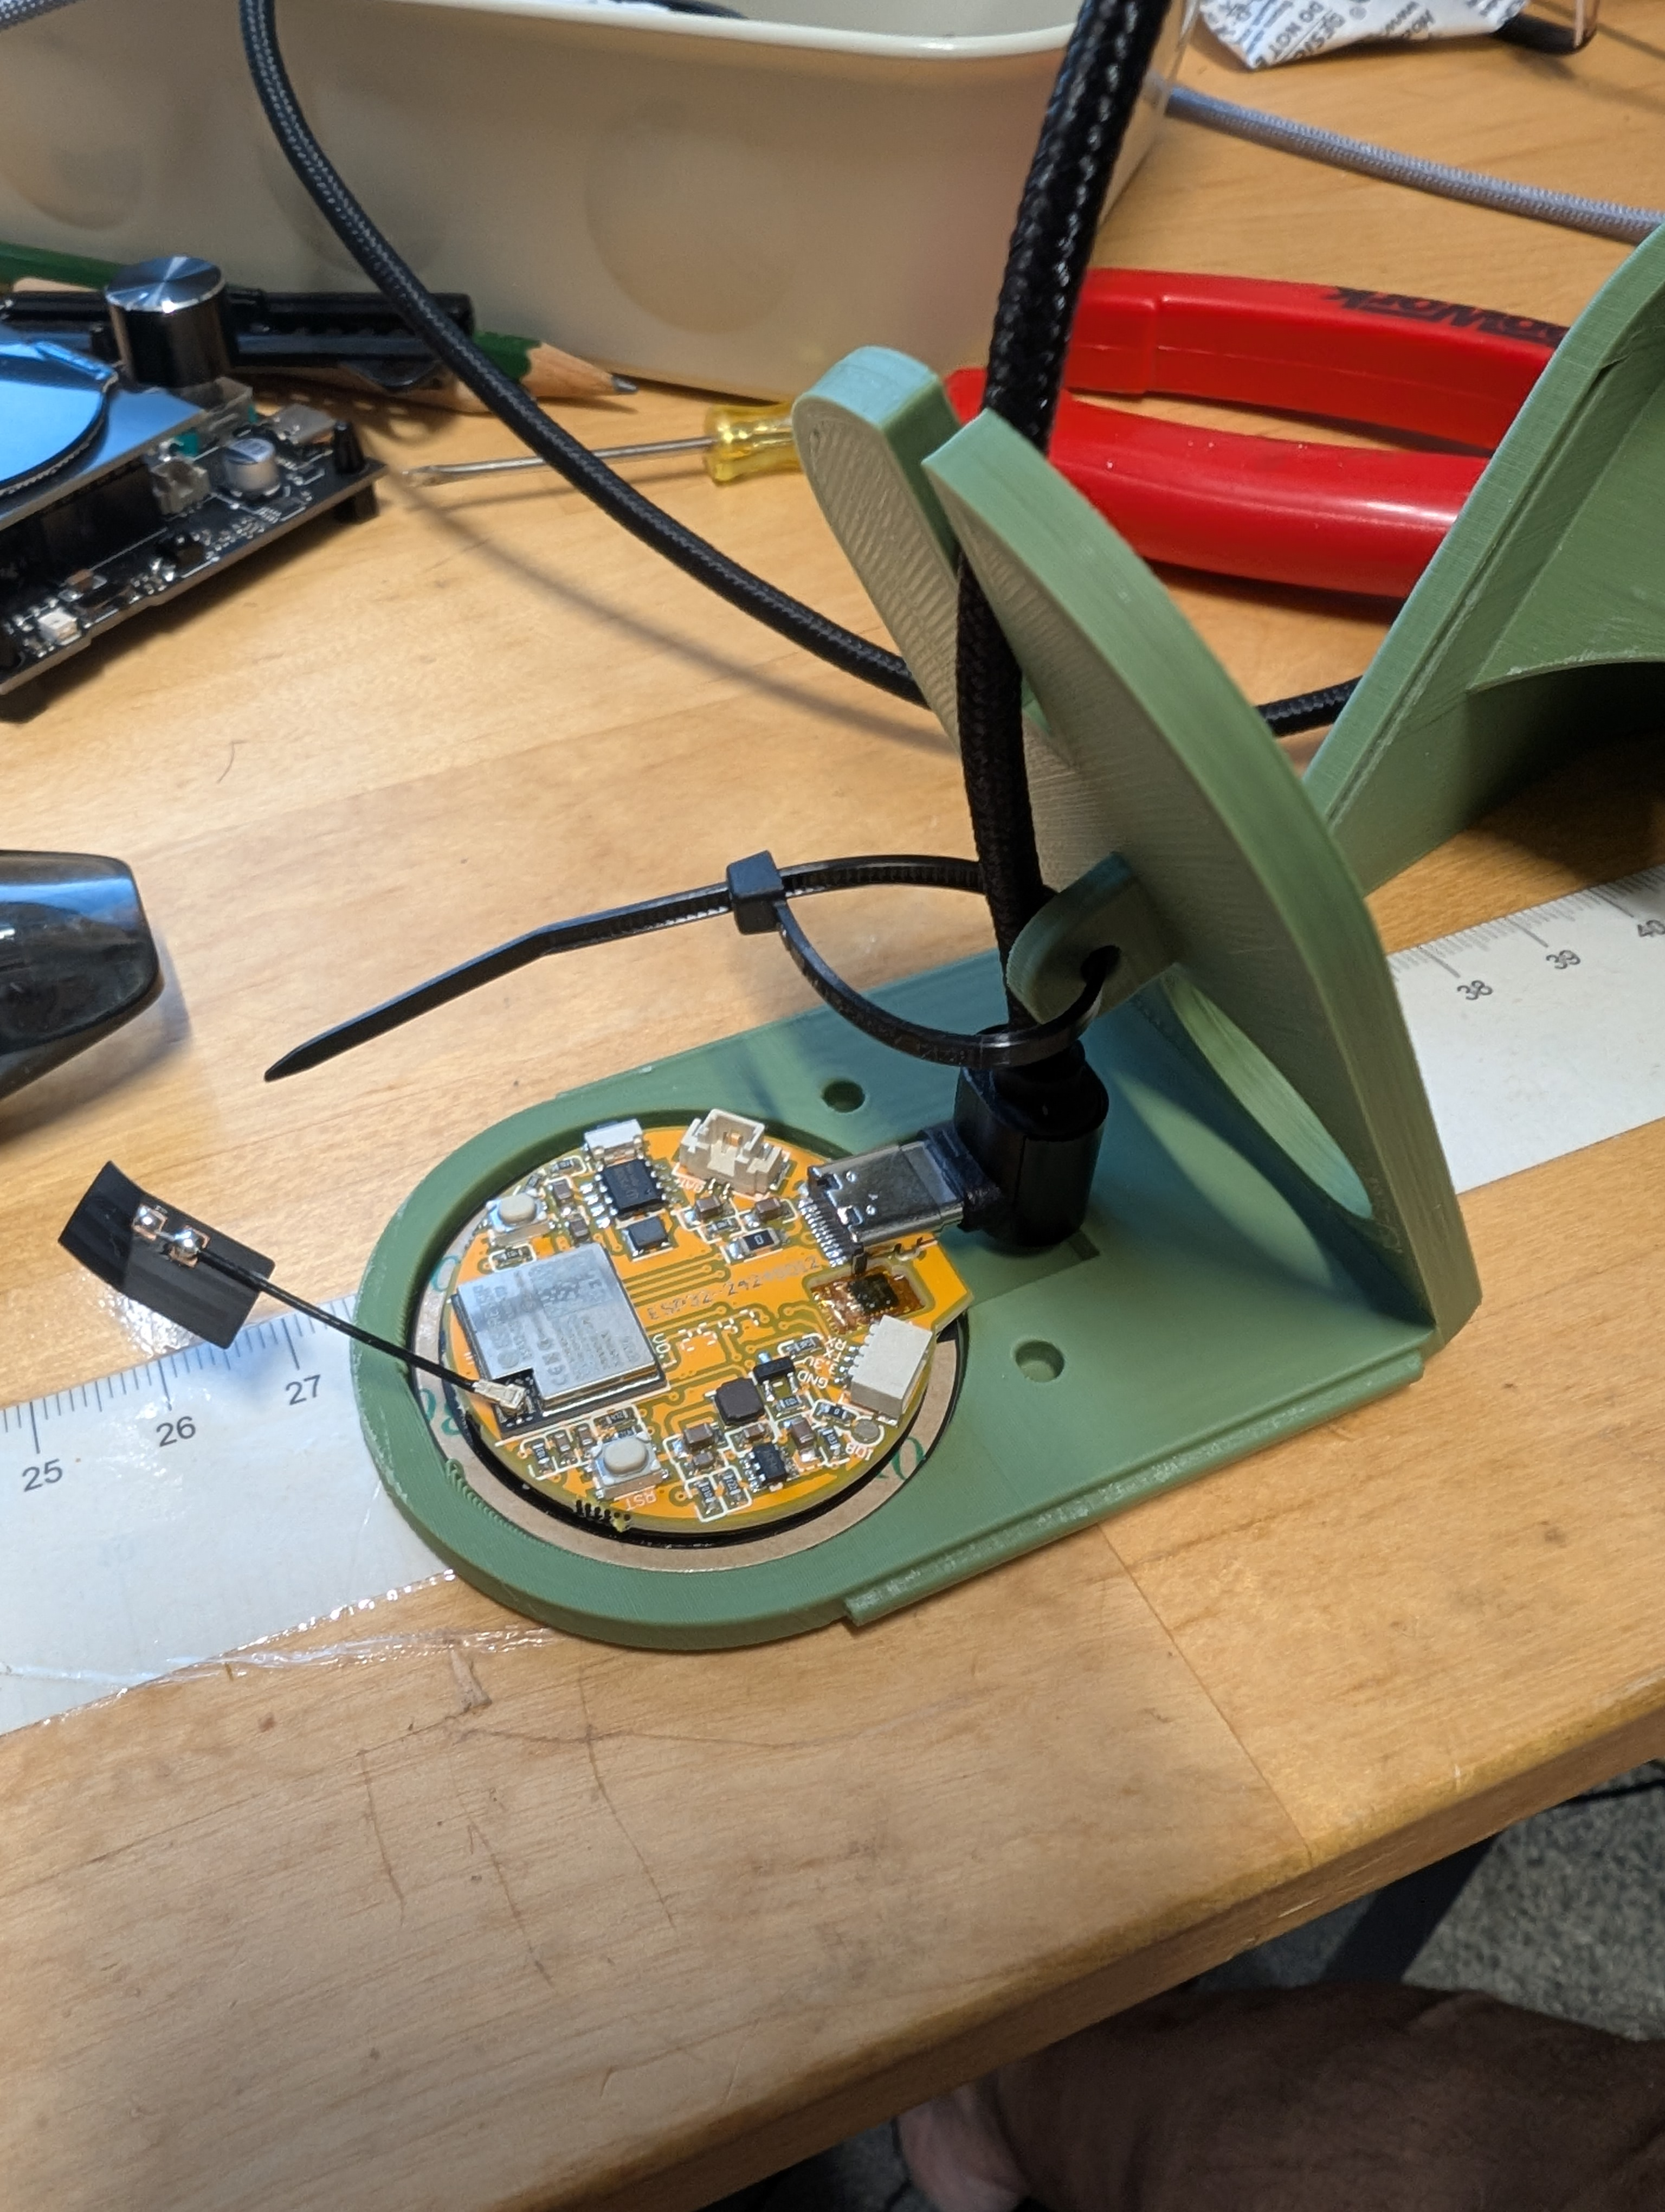
Dann wird die Fixierplatte vorsichtig über die Platinenstecker gelegt und in die Fixierbohrungen des Gehäuse gedrückt und in Position gehalten, während man dann den Kabelbinder vorsichtig strammzieht und das überschüssige Ende abschneidet.
Dann kommt das Loch im Sockel zum Einsatz: Man steckt einen Finger durchs Loch und hält damit die Fixierplatte in ihren Löchern, während man wie mit einer Schublade den Deckel vorsichtig aufschiebt und dabei die Fixierplatte etwas herunterdrückt, damit sie unter die Platte im Deckel passt.
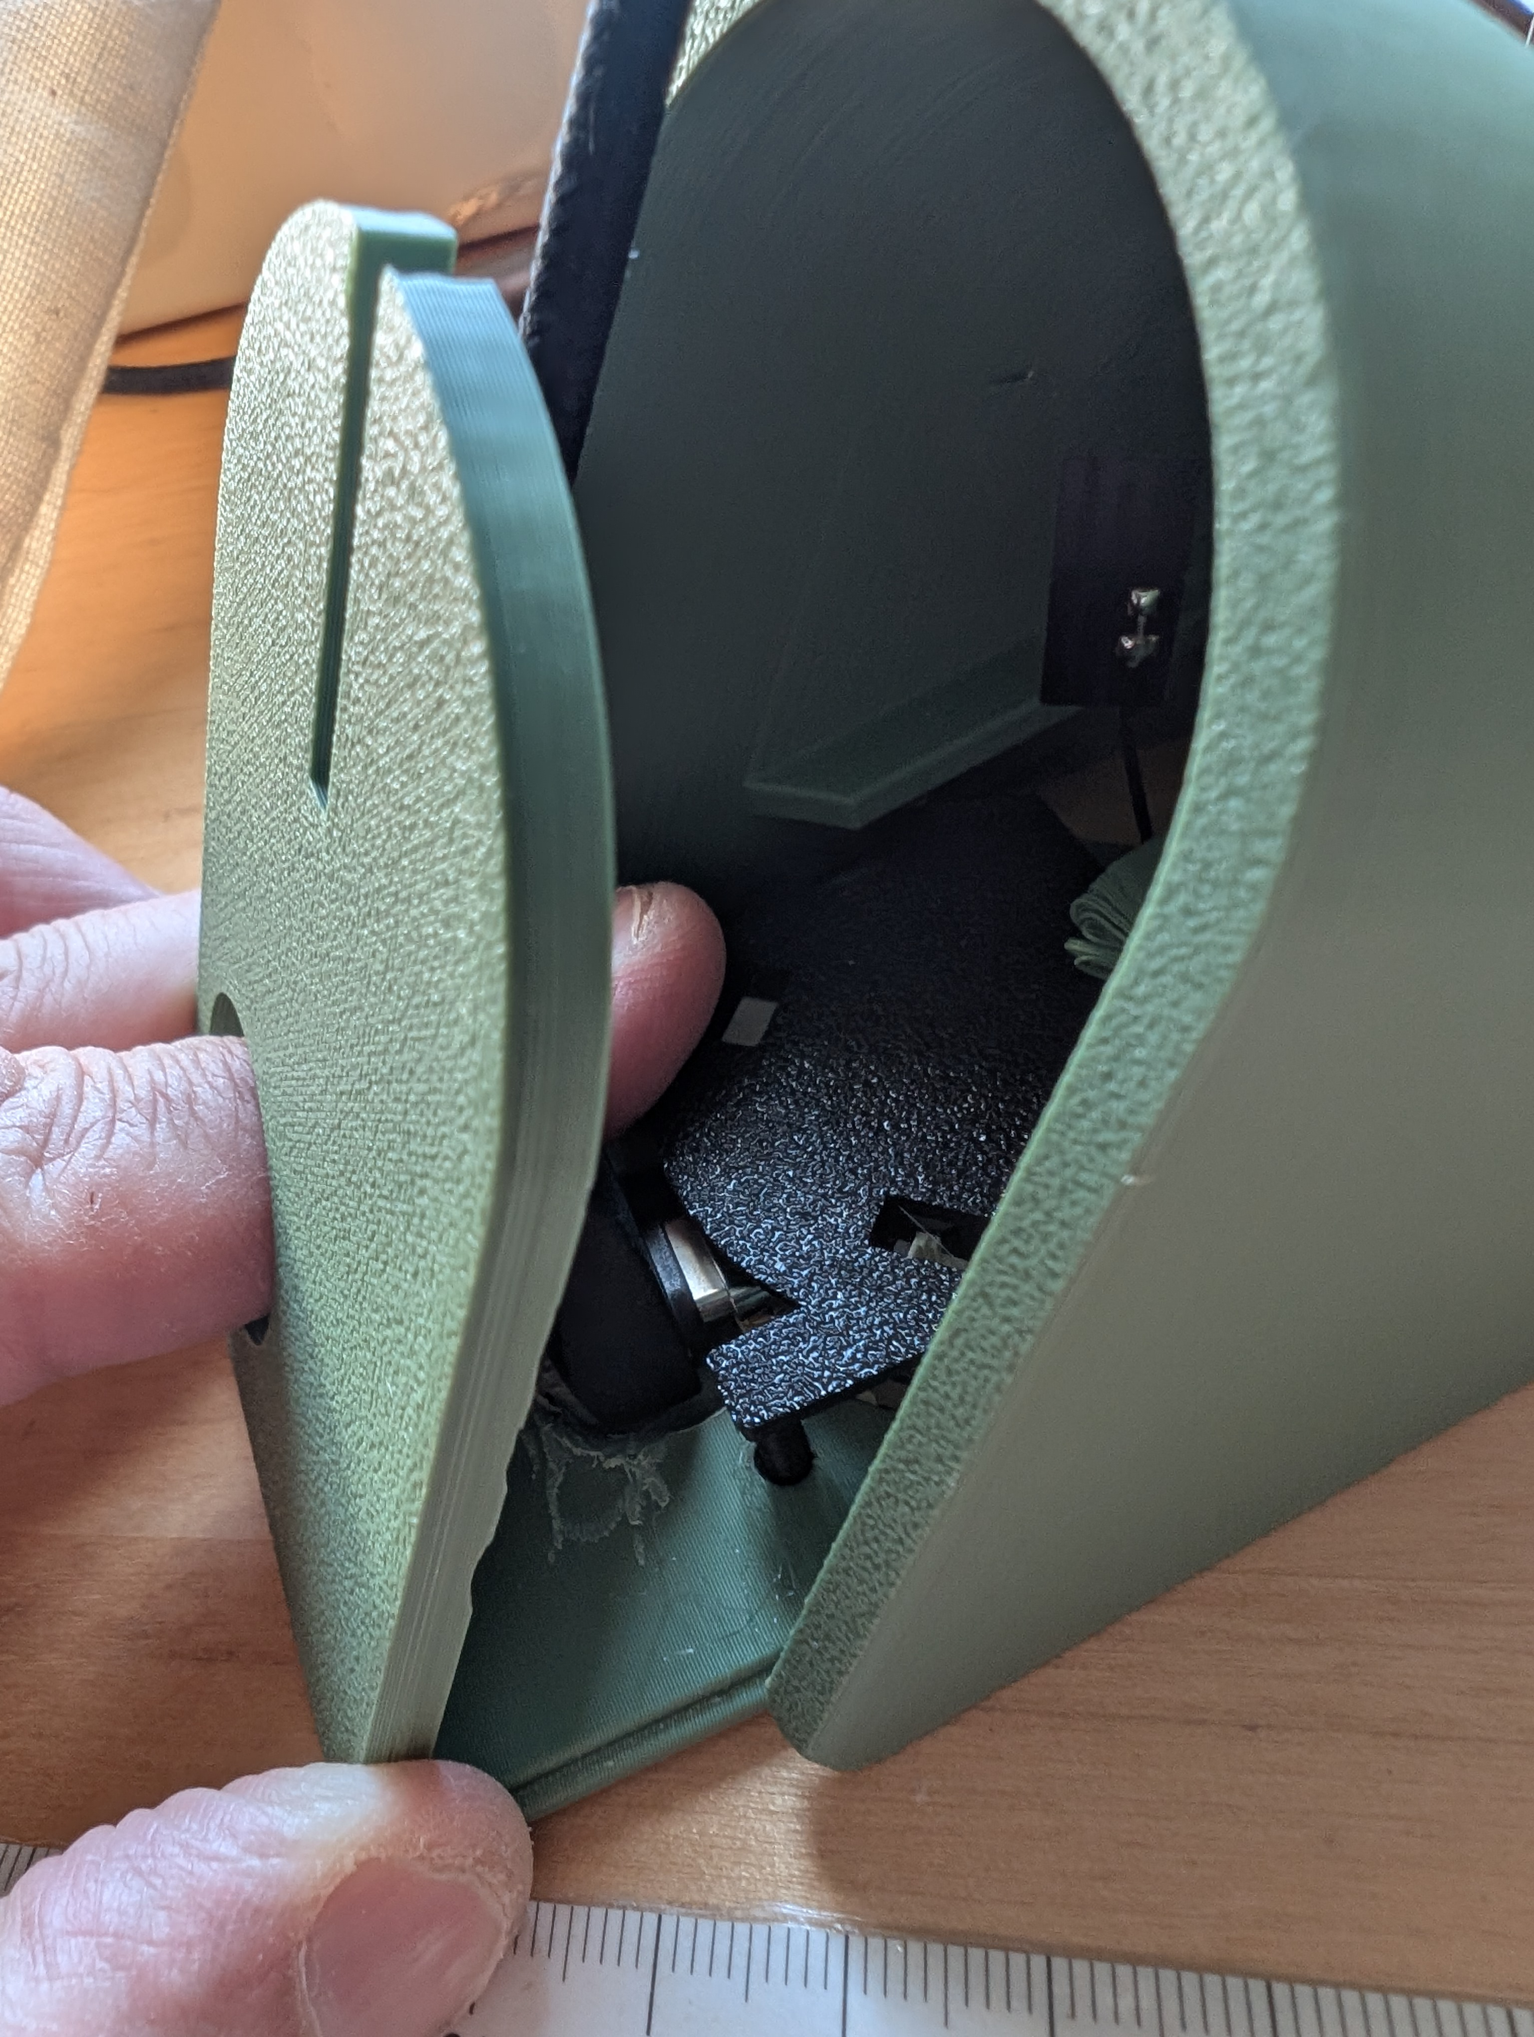

Rutschpads
Damit das Gehäuse nicht allzusehr wegrutscht, klebt man zum Schluß noch vier kleine Klebepads aus dem 1€- Laden unters Gehäuse


